家鸽感受磁场的分子与生理学基础

研究小组成员：张玲、余美美、廖雅成、余腾辉、袁克非、熊俊、范逸临
指导教师：罗敏敏博士
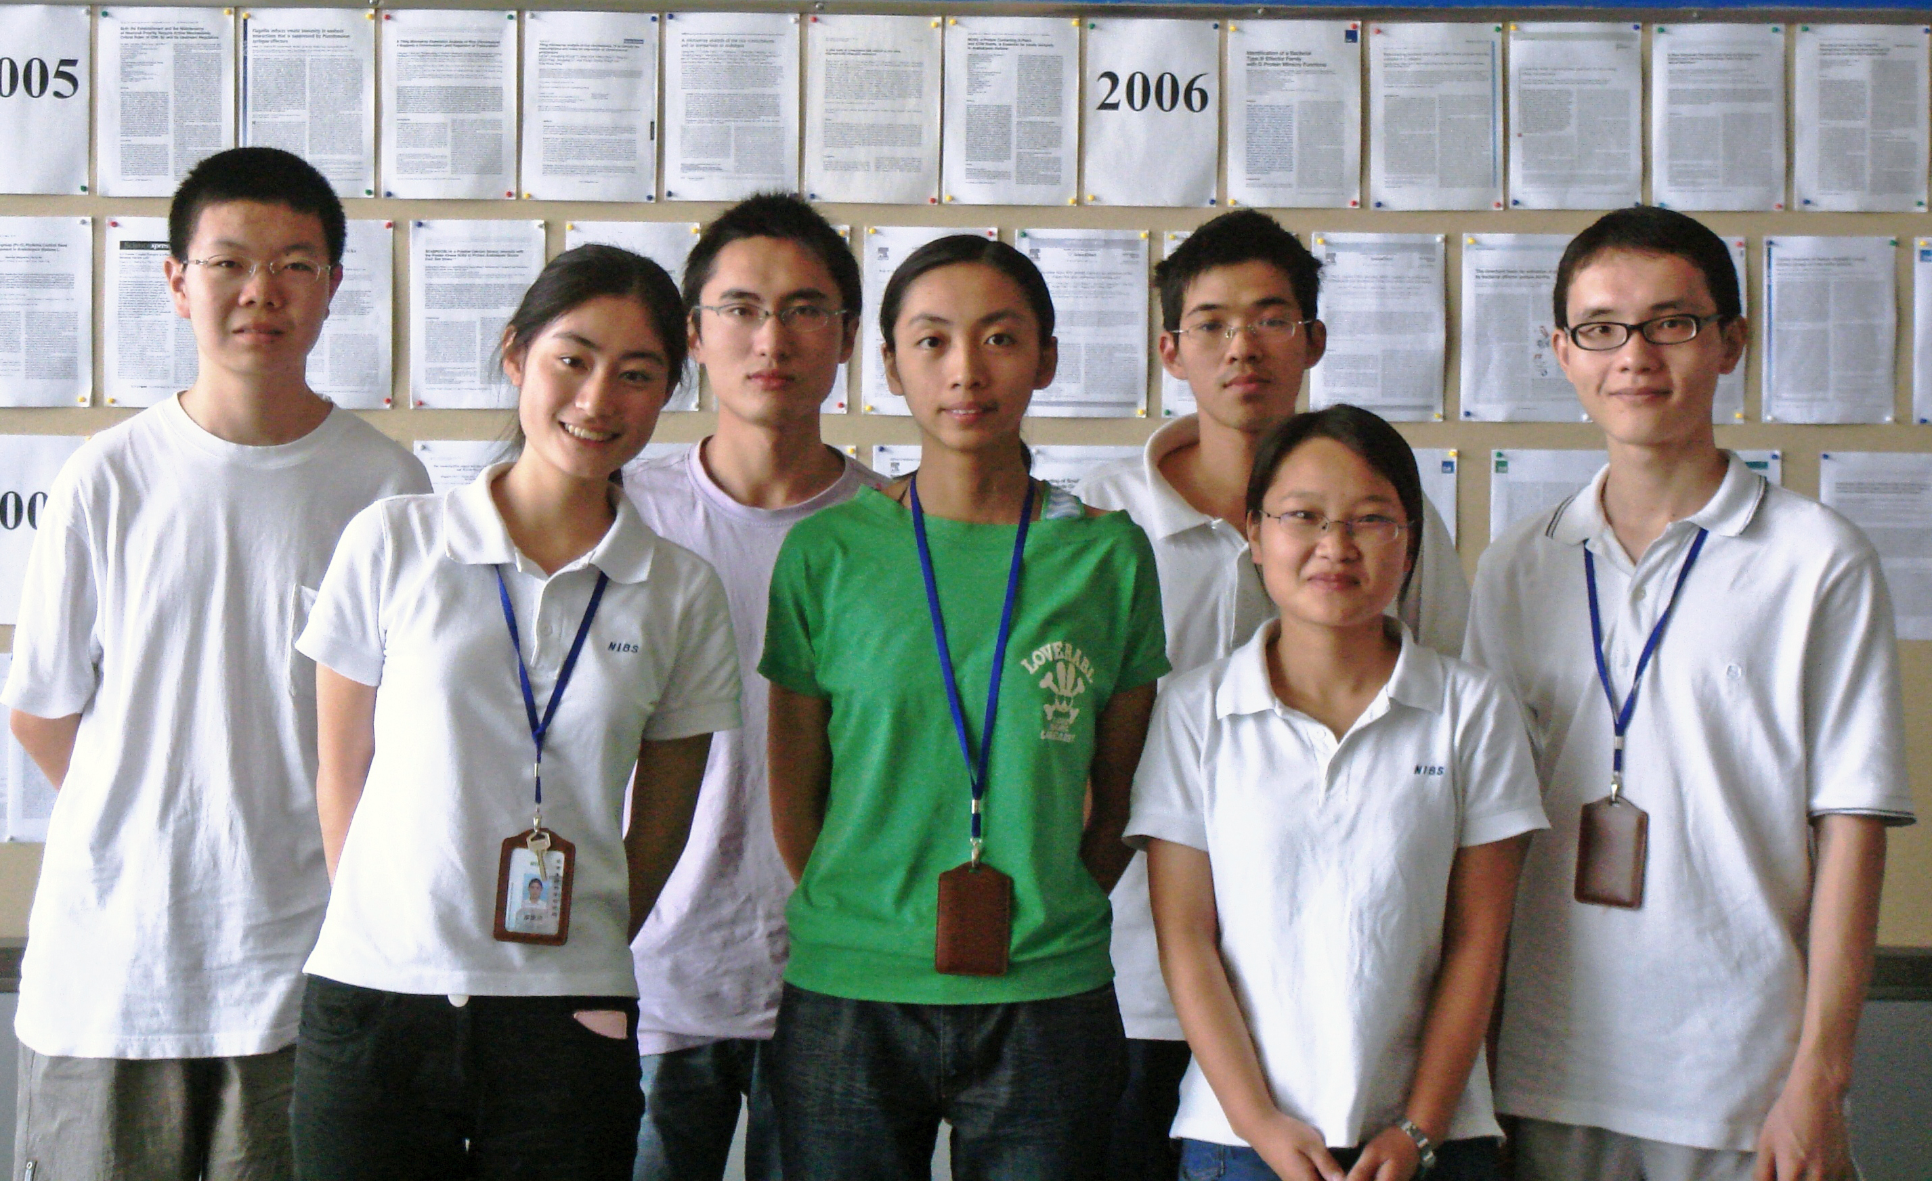

- 研究背景

无论从民间轶事、历史记载还是科学研究，均存在着动物在大型地震之前行为异常的记录。然而，动物震前行为异常是否由地震前理化信号变化所引起，具体是哪些信号的何种变化对动物起作用，这些信号又是通过动物的何种器官接受刺激，刺激如何引发器官对信号的转导与传输，等一系列相关问题均未得到很好的解答。
地震前，地球表面发生的物理化学事件能否作为临震信号，国际地震与地球内部物理联合协会（IASPEI）作出初步鉴定，将超低频（ULF）磁场变化提名为是地震前兆现象之一(Wyss，et al. 1997)^{[1]}。1989年发生的洛马普列塔7.1级地震前，磁场变化数据提供了距震中仅7 km的从0．01～10 Hz的9种频宽的地磁场频谱特性和幅度大小变化的信息。动物在这种范围的地磁监测，并非不可能之事 ^{[2]} 。并且，鸟类的异常行为如躁动、惊飞，不归巢等在唐山大地震等大型地震前有所记录。
行为学实验已证明鸟类可感受地磁，并利用地磁在迁徙中导航，早在1968年，Wiltschko利用漏斗实验装置证明欧洲知更鸟可感受地磁场^{[3]}。这种漏斗形实验装置是Emlen于1966年发明，它将鸟类个体放人漏斗底部, 漏斗顶部有网状障碍物, 当鸟试图朝着某方向飞行时, 它在到达顶部就必须下落, 这时就会在漏斗壁的感应纸上留下爪印, 便记录了该方向。实验进行一定时间后, 取出感应纸作统计学分析, 确定鸟的飞行取向^{[4]}。该装置可在室内操作, 外加磁场可人为控制，从而研究磁场变化对鸟类的影响。目前这种装置已实现观察和分析数据的计算机自动化控制。家鸽磁铁干扰实验也为鸟类感知地磁提供了更为直接的证据。Keeton W T，et al.将实验家鸽分组,一组是携带强磁性永磁铁的鸽子, 对照组是携带同等重量铜块的鸽子。两组鸽子在距离巢穴很远、陌生的地点放飞。结果大部分绑有永磁铁的鸽子迷失方向而未返回鸽巢, 而绑有铜块的对照组鸽子则全部都飞回鸽巢。说明永磁铁磁场的干扰作用使得携带它们的鸽子无法识别地磁场要素, 导致它们无法归巢圈^{[5]}。
地磁场能被鸟类所感知，说明其体内有能感受地磁的磁受体，但至今磁受体(magnetoreceptor)是什么，它是如何接受磁信号并产生信号转导并不是很清楚。目前关于磁受体机制主要存在两种假说：一种是磁铁矿假说(magnetite-based magnetoreception)，一种是光受体依赖的自由基对中间体假说(chemical magnetoreception)^{[6]}。支持磁铁矿依赖假说的实验证据是，Walcott C et al.在家鸽喙部的筛骨附近发现磁铁矿晶体，这些受体有可能作为磁受体存在。近年来研究进一步发现，这些磁铁矿晶体是一些直径约1-2 microm的超顺磁晶体，在细胞中成簇排列^{[7]}，超顺磁晶体的的磁轴可根据周围磁场的变化而变化，在地磁场这样弱的磁场中，超顺磁晶体可形成足够大的磁场吸引或排斥附近的晶体，从而可能使超顺磁晶体间形成一定的距阵，通过某种机制将磁信号传递给细胞。
组织学实验发现，家鸽体内磁铁矿主要主要集中在三叉神经的视神经末稍细胞中^{[8]},这些细胞的树突在喙周围分布呈特殊的3D状排列，可能通过不同位置分别感知磁信号，协同作用使家鸽感知磁场^{[9]}。行为学实验也验证了三叉神经眼支细胞中存在磁受体假说：经训练能对微弱磁场变化产生条件反射的家鸽，在剪断三叉神经眼支末端后，无法辨别有无磁场以及磁场的变化，永久性失去对其条件反射能力^{[10]}。此外，家鸽电生理学实验也发现，三叉神经节中的连接视神经的神经细胞，在强度仅为地磁场0.5%的垂直磁场变化下，可产生信号^{[11]}。这些研究表明，家鸽体内磁受体可能为位于三叉神经视神经末梢细胞中的磁铁矿。
家鸽三叉神经视支末梢的磁铁矿的形成，经历了怎样的离子吸收，生物矿化的过程，是哪些基因决定了这种细胞内特殊内涵物的形成；而这些可能的磁受体在接受磁场变化信号后，是如何引发细胞水平上生化变化与膜电位变化，产生可传导的神经信号，到目前为止未有深入研究。无论鸟类通过哪种磁受体机制感受地磁信号，最终这些磁信息都要经神经传导，投射到特定脑区进行整合，但磁信号在鸟类具体的神经传导通路及投射脑区，还未见文献报道。这些都可能成为下一步鸟类感受磁场的研究方向。

参考文献：
1．Joseph L. Kirschvink Earthquake Prediction by Animals: Evolution and Sensory Perception，Bulletin of the Seismological Society of America,（2000） 90, 2, pp. 312–323,
2．Wyss, M., and D. C. Booth (1997). The IASPEI procedure for the evaluation of earthquake precursors, Geophys. J. Int. 131, 423–424.
3．Wiltschko W, et al. Magnetic compass of European robins. Science, 1972, 176: 62 ~ 64.
4．Emlen S T, et al. A technique for recording migratory orientation of captive birds. The Auk, 1966, 83: 361 ~ 367.
5．Keeton W T. Magnets interfere with pigeon homing. Proceedings of the National Academy of Sciences USA, 1971, 68: 102 ~ 106.
6．Sonke Johnsen,et al. the physics ang neurobiology of magnetoreception
Neuroscience,(2005)
7．Hanzlik, M. et al. Superparamagnetic magnetite in the upper beak tissue of homing pigeons. Biometals 13, 325–331 (2000).
8．Fleissner G et al. A novel concept of Fe-mineral-based magnetoreception: histological and physicochemical data from the upper beak of homing pigeons. Naturwissenschaften. 94(8):631-42( 2007)
9．Fleissner, G. E. et al. Ultrastructural analysis of a putative magnetoreceptor in the beak of homing pigeons. J. Comp. Neurol. 458, 350–360 (2003).
10．Mora, C. V. et al. Magnetoreception and its trigeminal mediation in the homing pigeon. Nature 432, 508–511 (2004)
11. Beason, R. C. & Semm, P. in Biological Effects of Electric and Magnetic Fields Vol. 1 (ed. Carpenter, D. O.) 241–260 (Academic, New York, USA, 1994).

二．研究方案
1．家鸽神经细胞中合成磁铁矿晶体相关基因筛选
在家鸽三叉神经眼支神经末梢细胞中存在的磁铁矿晶体，有可能作为磁受体感受磁场信号，使家鸽感受地磁方向，强度与变化。而趋磁细菌是一类能够沿地磁场方向定位的细菌，其体内含有的磁小体使具有趋磁性。从趋磁细菌中分离出的磁铁矿，与大多数动物中存在的磁铁矿晶体类似（Kirschvink, J. L. et al. 2001）。目前对MS-1，MC-1趋磁细菌的全基因组测序已基本完成，已发现部分与磁小体的合成过程相关的基因及蛋白，确认了包括与铁离子的吸收、转运相关的基因片断，分离出参与磁铁矿晶体生物矿化过程相关的部分蛋白。假设进化过程中生物合成磁铁矿晶体的基因是保守的，我们可以尝试使用生物信息学方法，利用已知趋磁细菌中磁矿晶体相关基因片段，在鸟类基因组中进行比对筛选，得到具有较高同源性的基因片段，再利用生化，分子学等实验手段验证这些基因片段是否在鸟类合成磁铁矿晶体中发挥作用。

2．磁受体可能相关的Ca离子通道筛选与鉴定
研究表明在家鸽神经元细胞中磁晶体沿树突链状排列（Fleissner et al, 2007）。位于三叉神经眼支末端可能的感受细胞，通过胞内磁晶体链的结构的变化将磁场变化的信息传递出去，而传递的信号优两种可能，一种是直接的电信号，另一种是向胞外释放的化学递质。不论哪种信号传递方式都涉及到信号的放大和胞内的一系列反应。我们猜测在磁晶体结构发生变化之后的反应过程中，钙离子通道起到了重要作用，一方面细胞膜上的钙离子通道的参与可以直接导致膜电位的变化而产生局部动作电位，另一方面钙离子在胞吐作用中起着重要作用，钙调蛋白参与了胞内众多的生化反应，可能作为信号放大途径中的关键角色。因此，我们希望能够确定钙离子是否参与了磁受体细胞感受磁场变化之后胞内反应过程，并确定是哪一种钙离子通道，从而为下一步揭示磁受体引发细胞水平信号的过程提供线索与思路。

主要流程：
磁受体细胞体外培养（稳定磁场环境）---实时钙成像（改变磁场）---RNAi筛选---特异性钙离子通道阻断剂验证筛选结果

2.1 磁受体细胞体外培养
利用激光捕获显微分离技术分离家鸽的磁受体细胞，分离培养得到磁受体细胞。
分析：
这一过程中，需要确定磁受体细胞明确的分布位置，及细胞形态特征。可利用电镜观察鉴定所培养的细胞内是否存在磁晶体。若电镜结果为阴性，可能存在以下两种情况，一种是细胞分离失败，另一种是在体外培养的条件下磁晶体不能形成，或者需要某种辅助因子的作用，例如以某种形式存在的铁元素。
若所培养的细胞果真是磁受体细胞，且发现了胞内存在有磁晶体，仍然存在问题需要解决。当体外培养的细胞胞内磁晶体的排列与体内细胞相似时，我们可以直接进行后续的实验，如若磁晶体只是少量且分散的存在于细胞中，还需优化体外培养条件，例如将培养的细胞置于稳定的磁场环境中。
需要设备：激光捕获显微分离系统，细胞培养配套设施，稳恒磁场发生器，磁场探测仪，透射电子显微镜系统

2.2 实时钙成像检测
使用钙离子成像技术，将变化磁场作用于立体培养细胞上，确定磁场变化与钙离子通道的关系。通过这一实验，可以确定在磁受体细胞感受到磁场变化之后，钙离子是否参与了胞内的反应活动，实验中需确保唯一的自变量是磁场的单一变化。
分析：
实验设立实验组与对照组，测定体外培养的细胞内钙离子浓度的变化和分布情况。实验组给与一定磁场强度、方向变化处理，对照组无磁场变化处理。磁场的变化包括磁场强度和磁感线倾角的变化，以及磁极位置的变化。磁受体细胞能够感受其中一种或多种变化，因此在实验中对这几种变化情况下细胞内钙离子的反应都要进行验证。若在磁场变化后胞内的钙离子浓度和分布出现了相应的变化，说明钙离子参与了这一反应过程；如果没有变化，则需继续优化实验条件或者检测其他变化。
需要设备：钙离子分析成像系统，脉冲磁场发生器

2.3 筛选确定钙离子通道类型
在以上实验结果的基础上，如果确定有钙离子的参与，则下一步利用RNAi技术对已发现的所有钙离子通道进行筛选。虽然鸽子的全基因组并未完整测序，但根据离子通道蛋白在进化上的高度保守性，可以利用与鸽子近缘的，已完成基因组测序的物种的基因组设计RNAi筛选实验。可以利用RT-PCR或Western blot检验RNAi处理的效果。若某一钙离子通道蛋白在进行RNAi处理之后，导致细胞内的钙离子不能出现于磁场变化相应的浓度和分布变化，则证明了是该种钙离子通道参与细胞感受磁场变化后的反应。
分析：
已经发现的钙离子通道的类型是有限的，这也使利用RNAi来筛选更加可行。在明确了是何种钙离子通道参与反应之后，就可以根据这种离子通道的性质和作用机制推测磁晶体与钙离子通道是如何关联起来的。由于磁晶体在胞内以成簇方式靠近细胞膜排列，一种推测是磁晶体以细胞骨架等方式与膜上的机械门控钙离子通道连接，通过机械作用使钙离子通道在磁场变化时作出相应的打开或关闭的变化。而另一种可能的推测是存在特定的蛋白联系于磁晶体和离子通道之间，通过类似于配体门控或激酶的方式将磁场变化作用于离子通道，在这一过程中同时可以实现信号的第一次放大。
需要设备：钙离子分析成像系统，脉冲磁场发生器，细胞培养配套设施

2.4 验证RNAi筛选结果
利用已掌握的特定钙离子通道的特异性阻断剂对RNAi筛选的结果进行验证。如果在特异性阻断剂的作用下，胞内钙离子浓度不能对磁场变化作出相应的变化，则说明这种离子通道参与了细胞感受磁场变化的反应。这一实验需要特异性强的离子通道阻断剂，并使用其他非致命性的其他离子通道阻断剂作为阴性对照，同时还需空白处理对照。
分析：
阻断剂的高度特异性是这一实验的关键。实验中阳性对照难以选择，可以采用实验针对的离子通道基因敲除的突变细胞株作为阳性对照材料。
所需设备：钙离子分析成像系统，脉冲磁场发生器，细胞培养配套设施

3．磁信号的神经传导通路与投射脑区研究
研究表明，鸽子喙上三叉神经眼支某些细胞中存在一种有磁性的晶胞，并且实验证明这些细胞与鸽子的磁感受有关。但鸽子在感受到磁场的变化之后，是怎么把神经冲动从喙上的神经细胞传递到脑区上去的，目前还不清楚。于是我们希望能够设计实验来揭示出这条神经通路。

主要流程：
电生理实验确定感受细胞→通路示踪寻找通路中核团,投射区域→行为学实验验证

  - 电生理实验
对鸽子进行麻醉后，手术暴露出供电极插入的位置。用带荧光的染料在已知的起始核团位置处进行染色，然后插入玻璃微电极（微电极中也吸入带有相同荧光染料的电解液）。在荧光显微镜下选好细胞，胞外记录细胞产生的电信号。
给鸽子一个磁信号，记录细胞电信号的变化。如果细胞能够感受到磁场变化，也就是说能够记录到电信号的改变，那么这个细胞就是我们要在起始核团中找的磁感受细胞。
事先在电极中加入适量的示踪剂biotinylated dextran amines（BDA），找到细胞以后，可以在电极上加直流电，把细胞膜击穿，然后将BDA打入细胞中。

3.2 通路示踪
将鸽子饲养一段时间，待BDA扩散到整个神经细胞的胞体后，将含有起始核团的那一块组织切片，然后放到荧光显微镜下去观察，拍照，看神经细胞的轴突投射到哪一个核团。
3.3 定位到下一个核团以后，依然可以采用这种方式依次往下找，最终定位到大脑皮层上。

3.4 行为学实验验证
在找到相应的磁感受神经元和相关的神经通路后，使用钙通道拮抗剂，如二氢吡啶，特异性阻断该段神经通路，作下述行为学实验验证其是否为家鸽感受磁场必要生理基础。
实验装置在Cordula V. Mora et al（2004）装置基础上有所改动，简单描述如下：把鸽子放在木箱子的中间，木箱子外面是两个可以产生磁场的线圈。木箱子里面的左右两边是两个完全一样的平台，在实验条件下可以控制食物的给予，作为奖赏。
对鸽子进行训练：将鸽子放在中间，线圈通电产生磁场，假如以右边的作为奖赏的。当鸽子走到右边的话，就给予食物。如果鸽子走到左边的话，则什么都没有，或者给予惩罚。磁场的方向可以改变。
将训练后的鸽子一部分进行药物注射，然后放入箱子里面进行行为学测定。对照组是没有注射药的而且经过训练的鸽子，以及没有注射药的经过训练的鸽子，还有注射药的没有经过训练的鸽子。磁场的方向可以改变，强度也可以改变，可以做多组实验。我们将预计经过训练的鸽子在磁场方向改变之后，他寻找食物的方向应该会改变。而注射过药物的则不会出现这种情况。

实验装置示意图：
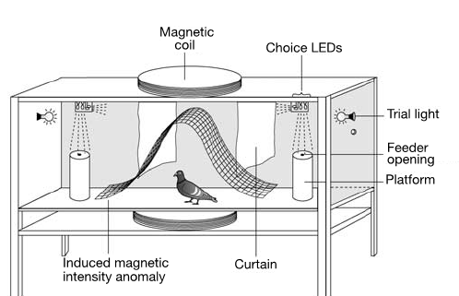
Cordula V. Mora, Michael Davison, J. Martin Wild and Michael M. Walker，Magnetoreception and its trigeminal mediation in the homing pigeon，2004，Nature 432, 508-511

分析：
- 鸟类神经系统的各个核团已经研究得很清楚了，因此实验对整个神经通路的定位会比较准确。
- 由于起始核团中不止一种神经细胞，为了排除做电生理实验时记录到其他类型的细胞，我们可以在加入示踪剂后再在电镜下观察细胞中是否有带磁性的晶胞，以确定记录到的细胞是我们想要的。
- 核团之间的投射并不是很简单地从一个投射到另一个，一个核团可以投射到几个核团上，但是有时候看到一个核团投射到几个核团上也有可能是染色的问题。因此，我们可以再加一个实验，采用正向示踪和反向示踪相结合的方法，将示踪剂打到下一个核团里边，看神经元是否与前一个核团相连。

  - 研究报告小结
寻找家鸽合成潜在磁受体相关基因，研究其接受磁信号后细胞水平上引发的变化，以及磁信号在神经系统中的传导通路，可初步揭示鸟类感受磁场的分子、细胞、生理基础，可为研究生物体感受磁现象提供模型，为地震前鸟类异常行为做出一定生物学基础的解释，并可为震前动物预警的应用提供思路与启示。

